Titolo:
Data



aestraGemma

Attività:

Data
Titolo:



MaestraGemma

Attività:

Titolo:
Data

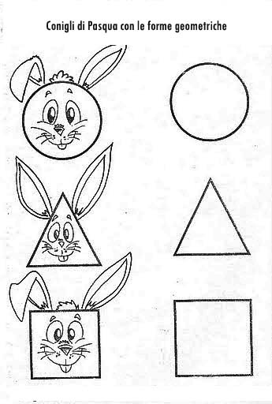 MaestraGemma
Attività:

Data
Titolo:

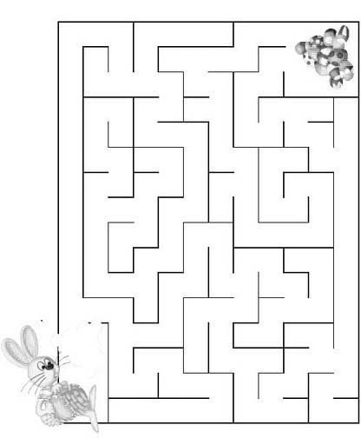
MaestraGemma

Attività:

Data
Titolo:

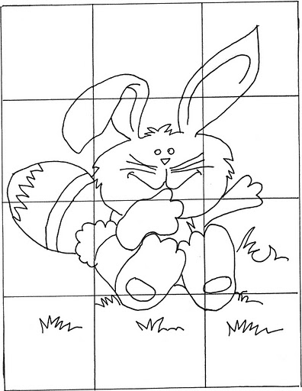
MaestraGemma

mma
Attività:

